MINISTÉRIO DA CIÊNCIA, TECNOLOGIA E INOVAÇÃO
SECRETARIA EXECUTIVA

RELATÓRIO DA OUVIDORIA–GERAL

NOVEMBRO DE 2011

Apresentação

No mês de Novembro de 2011, a atividade de Ouvidoria do MCTI recebeu 44 manifestações. Deste total, 30% referiam-se a manifestações classificadas pelos próprios usuários como sugestões; 20% referiam-se a reclamações, mesmo percentual para dúvidas e denúncias; críticas corresponderam a 7%; e, por fim, elogios corresponderam a 3%.

Tipologia das manifestações recebidas/percentual
– Novembro de 2011 –
Tipologia das manifestações recebidas
Tipo | Mês de referência: 11/2011
Tipo | Quantidade | Percentual
SUGESTÃO | 13 | 30%
RECLAMAÇÃO | 9 | 20%
ELOGIO | 1 | 3%
DÚVIDA | 9 | 20%
DENÚNCIA | 9 | 20%
CRÍTICA | 3 | 7%
TOTAL | 44 | 100%

Manifestações recebidas segundo os canais de acesso
– Novembro de 2011 –

Das 44 manifestações recebidas em Novembro de 2011, 31 foram registradas no formulário eletrônico (portanto 70%) e 13 foram enviadas por e-mail (30% do total). Este dado informa sobre o instrumento utilizado para registro inicial das manifestações; logo após seu recebimento, as mensagens encaminhadas por e-mail são transferidas para o Sistema de Gestão Informatizado, visando facilitar sua eventual tramitação interna e também para agregação dos resultados nos relatórios automatizados.

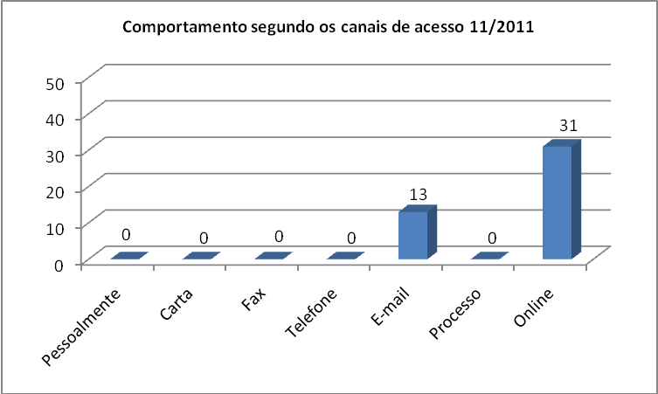

Situação do atendimento às demandas
- Novembro de 2011-
Em Novembro de 2011, foram atendidas 89% das manifestações recebidas, sendo que 11% continuam aguardando atendimento dos setores do ministério para os quais foram enviadas.

Situação das demandas
Fluxo das manifestações | Mês de referência: 11/2011
Fluxo das manifestações | Quantidade | Percentual
EM ANÁLISE | 5 | 11%
PENDENTE | 0 | 0%
AGUARDANDO RESPOSTA | 0 | 0%
CONCLUÍDO | 39 | 89%
TOTAL | 44 | 100%

Conclusão

Do total de 44 manifestações, 26 referiam-se a assuntos do MCTI (60%), sete referiam-se às unidades de pesquisa (15%), e 11 diziam respeito a assuntos variados (25%), a maioria fora das atribuições do MCTI.
Dos assuntos relacionados ao ministério, cinco manifestações correspondiam a questões relacionadas a concursos públicos, outras cinco referiam-se a programas da SETEC, três a assuntos da SECIS, duas a assuntos da SEPED e uma foi referente à SEPIN. Duas das manifestações foram dirigidas diretamente ao Ministro.

Eduardo Ramos Ferreira da Silva

Ouvidor-Geral Substituto

